大专《房屋建筑学》自测题
一、填空题(本大题共10小题，每空1分，共10分)
请在每小题的空格中填上正确答案。错填、不填均无分。
1.建筑的________是建筑的本质。
2.整个建筑工程的决定性环节是________阶段。
3.一些人流大量集中的公共活动房间，如多功能厅等，按防火疏散要求，门的总宽度按每100人________宽计算。
4.影响建筑构造的因素主要有外力作用、________、人为因素。
5.钢筋混凝土基础通常要在基础底下做混凝土垫层，其厚度为________mm。
6.对于易受碰撞的内墙阳角抹灰处要做护角条，做法是________。
7.复合板和强化板木地面，是________铺在地面上的，所以施工简单，不易开裂。
8.楼梯按使用性质分类，可分为主要楼梯、辅助楼梯和________。
9.倒铺式保温屋面的保温材料是________。
10.当厂房跨度大于18m时，跨度采用扩大模数________数列。

二、单项选择题(本大题共10小题，每小题1分，共10分)
在每小题列出的四个备选项中只有一个是符合题目要求的，请将其代码填写在题后的括号内。错选、多选或未选均无分。
1.钢结构的特点在于( )
A.防火性能好 B.较经济
C.强度高、施工快 D.构造简单
2.进深6m单侧采光的教室，窗上沿角每提高________mm，室内最不利位置的照度可提高1%。( )
A.80 B.90
C.100 D.120
3.普通住宅卧室、起居室的室内净高不宜低于________m。( )
A.2200 B.2400
C.2600 D.2800
4.在下列隔墙中，适用于卫生间隔墙的有( )
（1）轻钢龙骨纸面石膏板隔墙 （2）砖砌隔墙
（3）木龙骨灰板条隔墙 （4）轻钢龙骨钢板网抹灰隔墙
A.（1）（2） B.（2）（4）
C.（1）（4） D.（3）（4）
5.管线穿越楼板时，何种管线需加套管( )
A.下水管 B.自来水管
C.电讯管 D.暖气管
6.楼梯梯段的长度不应大于( )
A.12级 B.13级
C.15级 D.18级
7.悬山屋顶的做法是( )
A.檐墙挑檐 B.山墙挑檐
C.檐墙包檐 D.山墙封檐
8.铝合金窗的最大缺点是( )
A.强度不够 B.密封性差
C.保温性能差 D.不美观
9.机械工厂的装配车间属于________车间。( )
A.热加工 B.冷加工
C.洁净 D.恒温恒湿
10.当厂房所设吊车吨位为30t时,柱距6m，此时纵向定位轴线应按图________所示。( )
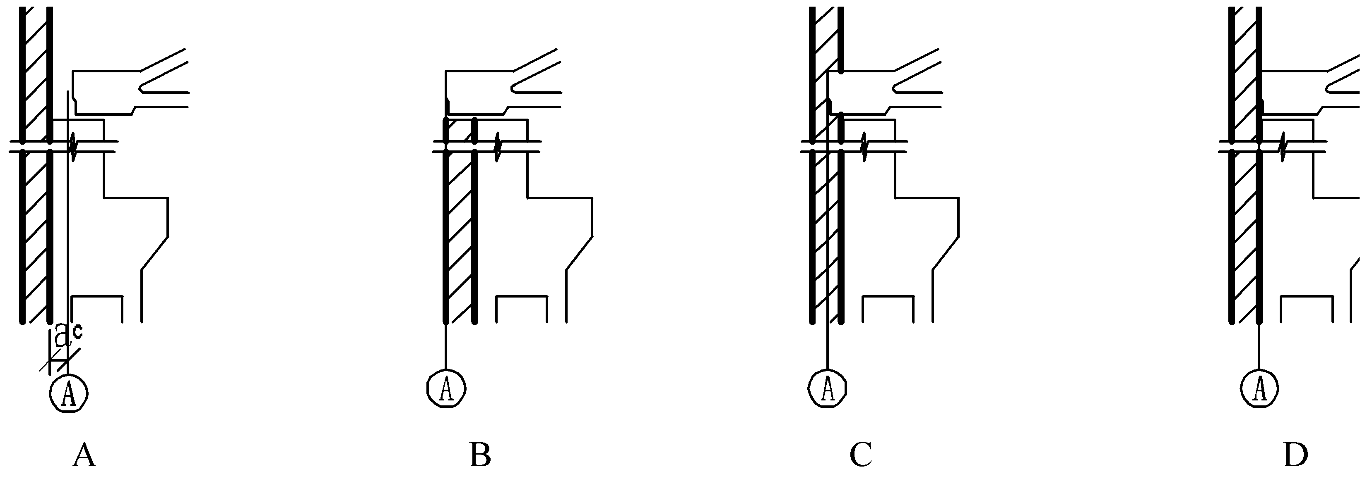

三、简答题(本大题共4小题，共20分)
1.按建筑物使用性质分类，建筑可分为哪几类？（4分）
2.简述建筑初步设计阶段的图纸和文件有哪些？（5分）
3.简述卫生间防水、防潮的处理措施。（6分）
4.简述刚性防水屋面的概念及其优缺点。（5分）

四、绘图说明室内地坪、踢脚、墙身防潮的做法。注明所有材料做法和必要尺寸（踢脚高度、防潮层标高）。(本大题12分)
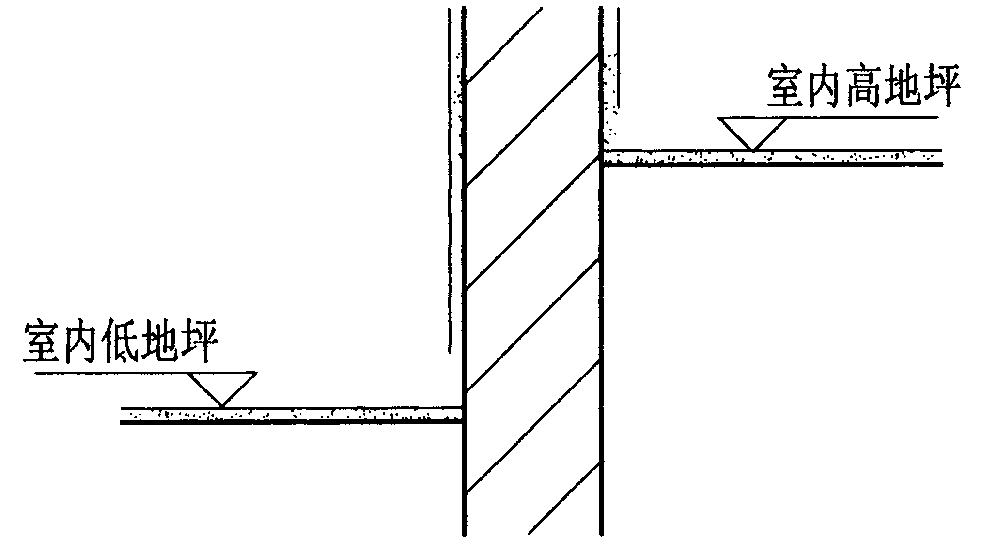

五、绘图说明外墙涂料和内墙涂料装修的构造做法。注明材料层次和必要尺寸。(本大题8分)
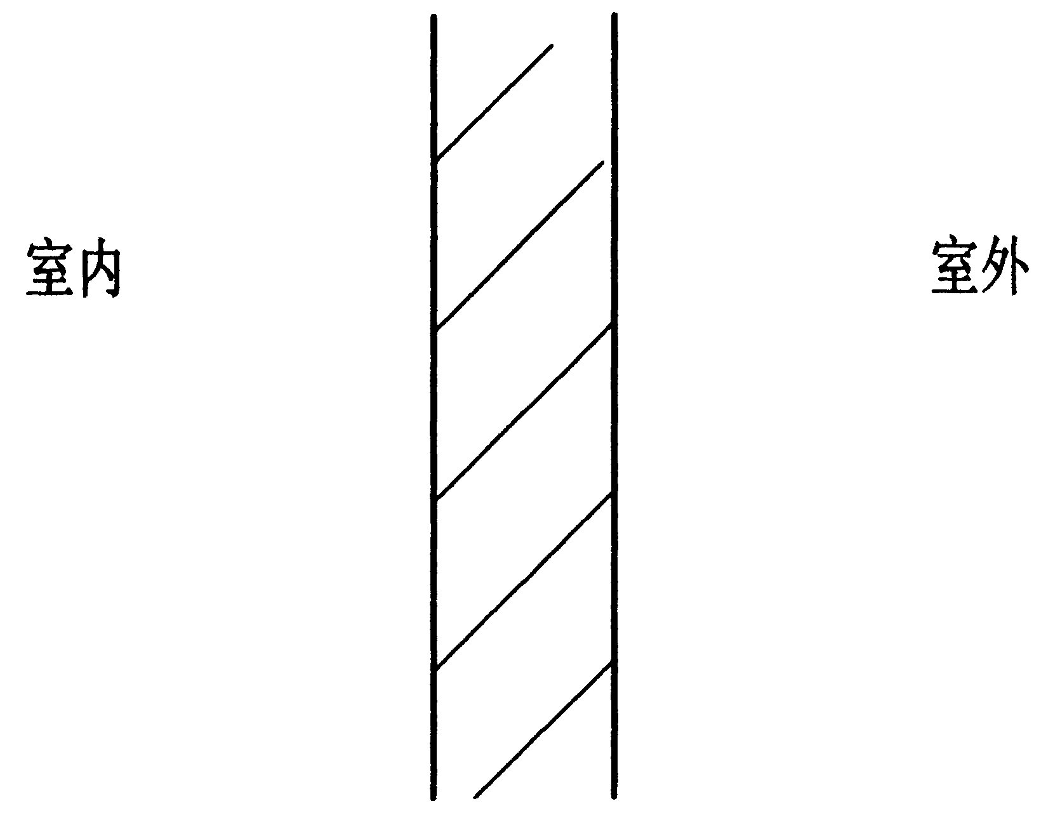
六、绘出阳台剖面图。注明阳台地面和顶棚的材料层次及阳台的必要尺寸。（阳台的宽度、高度、坡度、室内外高差）(本大题15分)
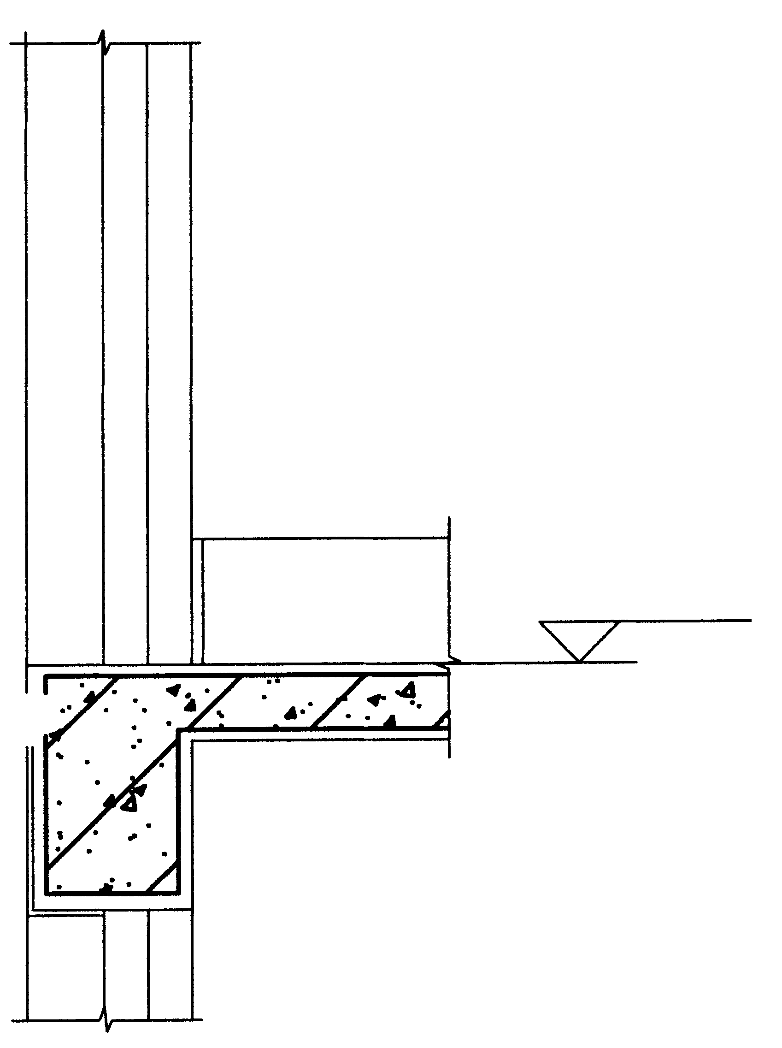
七、绘图说明刚性防水的屋面构造层次及泛水做法。(本大题8分)
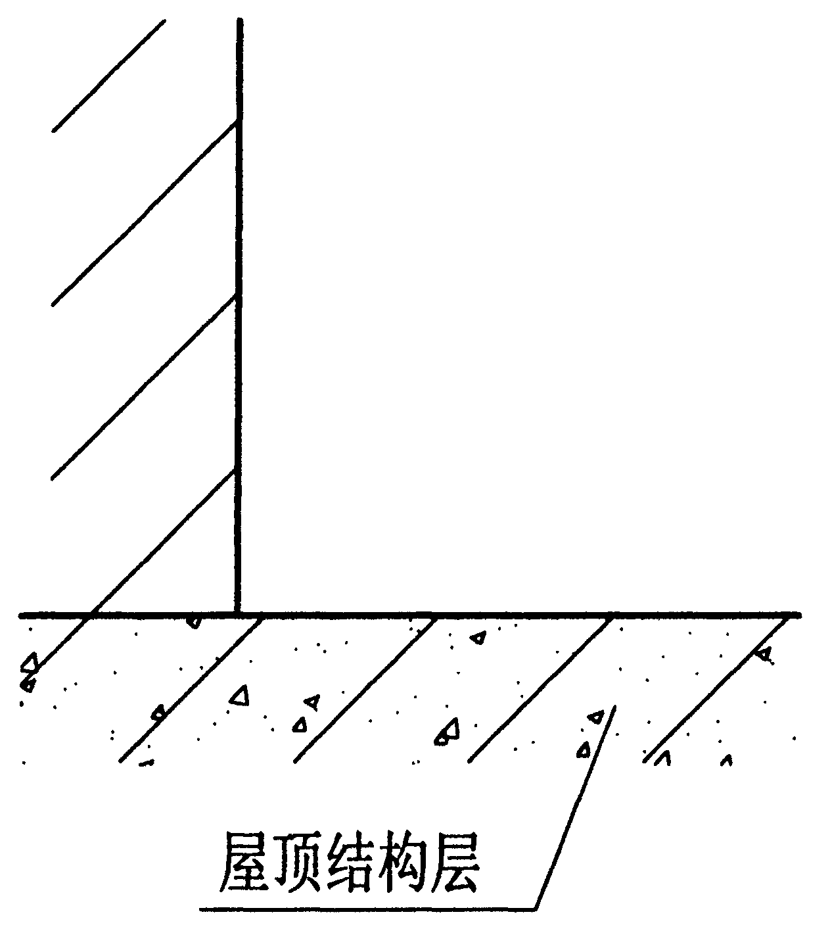
八、某四层办公楼，层高3.0m。采用现浇板式双跑等跑楼梯。绘出楼梯二层平面图。注明楼梯的必要尺寸（楼梯间的开间和进深、踏步的高度和宽度、梯段宽度、休息平台净宽）。(本大题10分)
楼梯剖面图

九、单层钢筋混凝土骨架厂房采用自防水槽形屋面板，绘图说明其屋面板的嵌缝构造。(本大题7分)

